**1.** Considere, fixado um referencial ortonormado do plano, os pontos  e .

**1.1.** Determine a equação reduzida da reta que passa no ponto médio do segmento de reta [*AB*] e tem  radianos de inclinação.

**1.2.** Determine um valor aproximado à décima do grau da inclinação da reta *AB*.

**2.** Considere, num plano munido de um referencial ortonormado, os pontos  e  Determine uma equação cartesiana e identifique o lugar geométrico dos pontos  do plano tais que .

**3.** Considere, num plano munido de um referencial ortonormado, os pontos  e .

**3.1.** Determine a equação reduzida da reta *AB*.

**3.2.** Determine uma equação vetorial da mediatriz do segmento de reta [*AB*].

**3.3.** Determine as coordenadas do ponto *C* de modo que o triângulo [*ABC*] seja isósceles e a altura relativa ao vértice *C* meça  unidades.

**4.** Considere, num plano munido de um referencial, os vetores:

 e 

Determine um valor aproximado à décima do grau da amplitude do ângulo dos vetores  e .

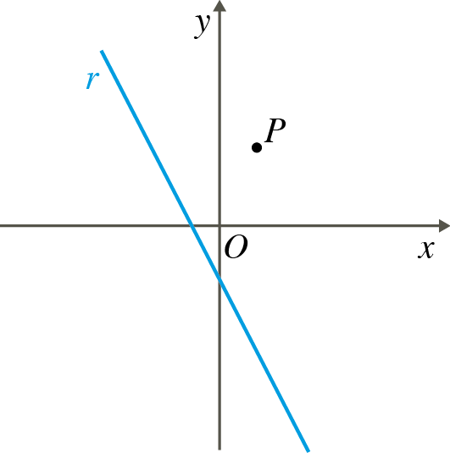**5.** Na figura está representado, num referencial ortonormado *Oxy*, a reta *r* e o ponto *P*.

Sabe-se que:

■ *P* tem coordenadas ;

■ a reta *r* passa pelos pontos  e  .

Determine a distância do ponto *P* à reta *r*.

Apresente o valor exato.

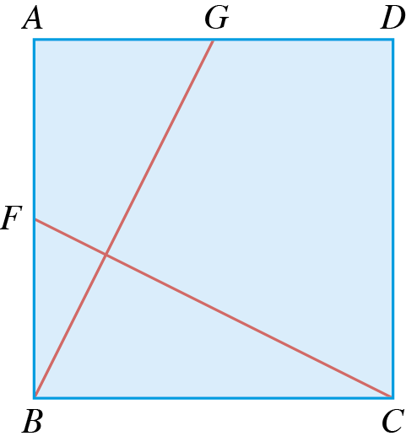**6.** Na figura está representado o quadrado [*ABCD*] de área igual a 16 unidades quadradas.

Os pontos *F* e *G* são os pontos médios respetivamente dos lados [*AB*] e [*DA*].

**6.1.** Calcule o valor exato dos seguintes produtos escalares

**a)**  **b)** 

**6.2.** Prove que  e  são vetores perpendiculares.

**7.** Fixado um referencial ortonormado do espaço, considere o ponto ** e o plano  definido pela equação .

**7.1.** Determine uma equação vetorial do plano .

**7.2.** Determine uma equação cartesiana do plano , paralelo ao plano  e que passa pelo ponto *A*.

**7.3.** Seja *B* o ponto de interseção do plano  com a reta *t* definida por:



Determine uma equação cartesiana do plano mediador do segmento [*AB*].

**8.** Fixado um referencial ortonormado do espaço, considere os seguintes pontos:

 e 

**8.1.** Mostre que o plano *ABC* pode ser definido pela equação .

**8.2.** Determine uma equação da superfície esférica de diâmetro [*BC*].

**8.3.** Escreva equações paramétricas da reta *t*, paralela à reta *AC* e que passa pelo ponto *B*.

**9.** Na figura estão representados, num referencial ortonormado *Oxyz*, os seguintes pontos:

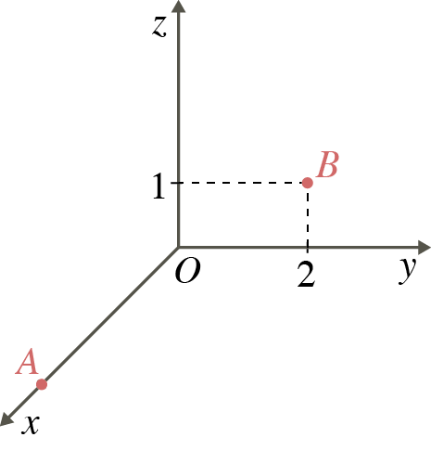 e 

**9.1.** Mostre que o plano *AOB* pode ser definido pela equação vetorial .

**9.2.** Determine as coordenadas de um ponto *C*, pertencente ao eixo

*Oz* e de cota positiva, de tal modo que o triângulo [*ABC*] seja retângulo em *C*.

**Ficha de preparação para o teste de avaliação 2**

**1.1.** Seja *M* o ponto médio do segmento de reta [*AB*].

, ou seja, .

Sejam *m* declive da reta pedida, então: 

Assim, .

Como o ponto *M* pertence à reta:



 é a equação reduzida da reta pedida.

**1.2.** , pelo que .

Seja  a inclinação da reta *AB*.

, pelo que 

Então,  é o valor pedido.

**2.** 















Portanto, trata-se da circunferência de centro no ponto de coordenadas  e raio igual a .

**3.1.** Seja  a equação pedida.



Como o ponto ** pertence à reta:



Portanto,  é a equação reduzida da reta *AB*.

**3.2.** Sejam  um ponto qualquer da mediatriz do segmento de reta [*AB*] e *M* o ponto médio deste segmento. , ou seja, .

Portanto,  é uma equação desta mediatriz.





  

 e  são, respetivamente, um vetor diretor e um ponto desta reta, portanto:  é uma equação vetorial da mediatriz do segmento da reta [*AB*].

**3.3.** Uma solução do problema pode ser o ponto *C* que é a soma de *M*, ponto médio de [*AB*], com um dos vetores perpendiculares a  com norma .

Como o vetoré perpendicular a  e tem norma , podemos considerar  , isto é:  Portanto, , por exemplo.

**4.** e  

**5.** A distância do ponto *P* à reta *r* é a distância de *P* a *I*, sendo *I* a interseção da reta *r* com a reta *s* que passa em *P* e é perpendicular a *r*.

Como a reta *r* passa pelos pontos  e , então o declive, , desta reta é , pelo que o declive da reta *s* é igual a .

A reta *s* passa pelo ponto , logo:



Assim, . O ponto *I* é a interseção das duas retas, *r* e *s*. *r* tem declive –2 e passa pelo ponto , portanto.

Então,  .



Então, .

Finalmente, .

A distância do ponto *P* à reta *r* é igual a  .

**6.1.** A área do quadrado [*ABCD*] é igual a 16 unidades quadradas, pelo que o seu lado mede 4 unidades.

**a)** 



**b)** 







**6.2.** Por exemplo, aplicando um referencial ortonormado *Oxy* à figura:

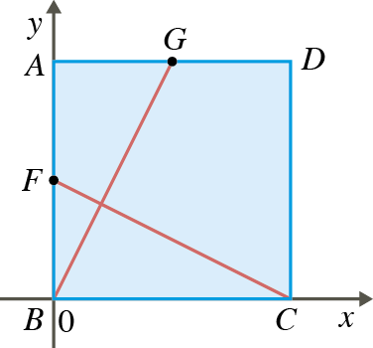

 e 

 



Como , então , ou seja,  e  são vetores perpendiculares, como queríamos provar.

**7.1.** Determinemos as coordenadas de três pontos de plano  que sejam não colineares. Por exemplo:

■ 

, então .

■ 

, então .

■ 

, então .

Logo,  e  são vetores diretores do plano com direções diferentes.





Portanto:  é uma equação vetorial do plano .

**7.2.** Sejam  e  vetores normais aos planos  e , respetivamente. Então,  se e somente se os vetores  e forem colineares.

, pelo que  pode ser  e como  passa pelo ponto :







Portanto,  é uma equação cartesiana do plano .

**7.3.** Determinemos as coordenadas do ponto *B*.

Substituindo *x* por –2 e *z* por 1 na equação do plano 

Então, .

Sejam  um ponto qualquer do plano mediador do segmento [*AB*] e *M* o ponto médio deste segmento, então  é uma equação deste plano.

, ou seja, . 







Portanto,  é uma equação cartesiana do plano mediador do segmento [*AB*].

**8.1.** Os vetores  e  são vetores do plano *ABC*.





Seja  um vetor normal ao plano *ABC*, então  e , pelo que:





Logo, é a família de vetores normais ao plano *ABC*.

Por exemplo, se *a* = 1,  é um vetor normal ao plano *ABC* e como *A* pertence a este plano:





Portanto,  é uma equação do plano *ABC*, como queríamos mostrar.

**8.2.** Seja  um ponto qualquer da superfície esférica de diâmetro [*BC*], então  é uma equação desta superfície esférica.  







Portanto,  é uma equação da superfície esférica de diâmetro [*AB*].

**8.3.** A reta *AC* tem a direção do vetor .



Como retas paralelas têm a mesma direção, então  pode ser um vetor diretor da reta *t* e passando esta pelo ponto *,* temos que  é um sistema de equações paramétricas da reta *t*.

**9.1.**  

são vetores diretores do plano *AOB* e este passa pela origem, pelo que  é uma equação vetorial do plano *AOB*.

**9.2.** O ponto *C* pertence ao eixo *Oz* e tem cota positiva, pelo que as suas coordenadas são do tipo . Por outro lado, o triângulo [*ABC*] é retângulo em *C*, pelo que .













Como , , pelo que .